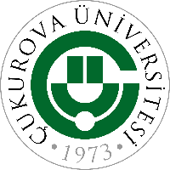 | T.C.  ÇUKUROVA ÜNİVERSİTESİ  SAĞLIK KÜLTÜR VE SPOR DAİRE BAŞKANLIĞI  Satın Alma Teklifi Formu | Doküman No | FRM-IMID-0002
 |  | İlk Yayın Tarihi | 16/07/2024
 |  | Revizyon Tarihi | ---
 |  | Revizyon No | ---
 |  | Sayfa No | 1/1

SAĞLIK KÜLTÜR VE SPOR DAİRE BAŞKANLIĞI

Sayın Firma Yetkilisi, ../…./.2025

Birimimizce aşağıda cinsi ve miktarı yazılı malzemelerin 4734 sayılı Kanunun 22/d maddesine göre doğrudan temin yoluyla alımı yapılacağından KDV hariç yerine teslim birim fiyatlarının bildirilmesi rica olunur.
*Teslimat Yeri: Çukurova Üniversitesi SAĞLIK KÜLTÜR VE SPOR DAİRE BAŞKANLIĞI
*Ürünler talebimizi karşılayacak şekilde titizlikle hazırlanacaktır.
*Teklifi kazanan firma asgari süre içinde aşağıdaki mal/hizmeti,faturası ile beraber Muayene Kabul komisyonu tarafından kontrol edilmek suretiyle fakültemize teslim edecektir.
*Teklif bedeli KDV hariç bir şekilde belirlenecektir.
*Teklifte yer alan malzemenin istenen niteliğe uygun olup olmadığı muayene kabul komisyonumuz tarafından belirlenecektir. Belirtilenin dışında fakültemize farklı bir marka, cins, kalite ve model gelmesi durumunda faturası iptal edilerek ürünler iade edilecektir.

Sıra  No | Malzeme Adı | Malzeme Özellikleri | Miktarı | Birimi | Birim Fiyat(KDV Hariç) | Tutar  (KDV Hariç)
1 | ATATÜRK YAKA ROZETİ |  | 1.500 | ADET
 |  |  |  |  | TOPLAM
Firma Ad ve Ticaret Unvan:  Firma Vergi No: | ………………………………………………..  ………………………………………………..
Kaşe-İmza:

YALNIZ:………………………………………………………………………

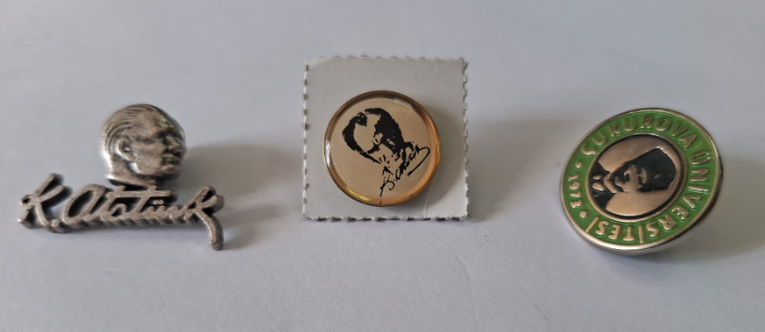

- ÖRNEK 2. ÖRNEK 3. ÖRNEK

Ürün Teslim Süresi: 31.10.2025 tarihi mesai bitimine kadardır.
Teklif verdiğiniz örneğin numarasını mutlaka belirtmeniz gerekmektedir.
Firmanızda örneklerden farklı ürün var ise ürün görselini ekleyerek saglik-kultur@cu.edu.tr adresine teklifinizi göndermenizi rica ederiz.

